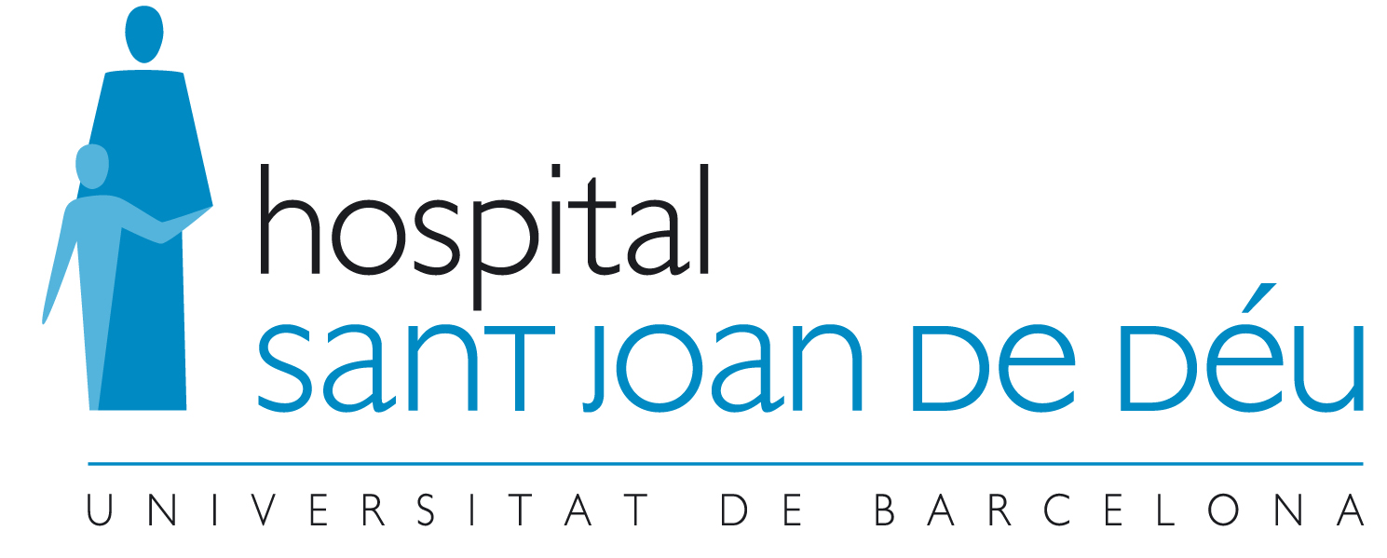
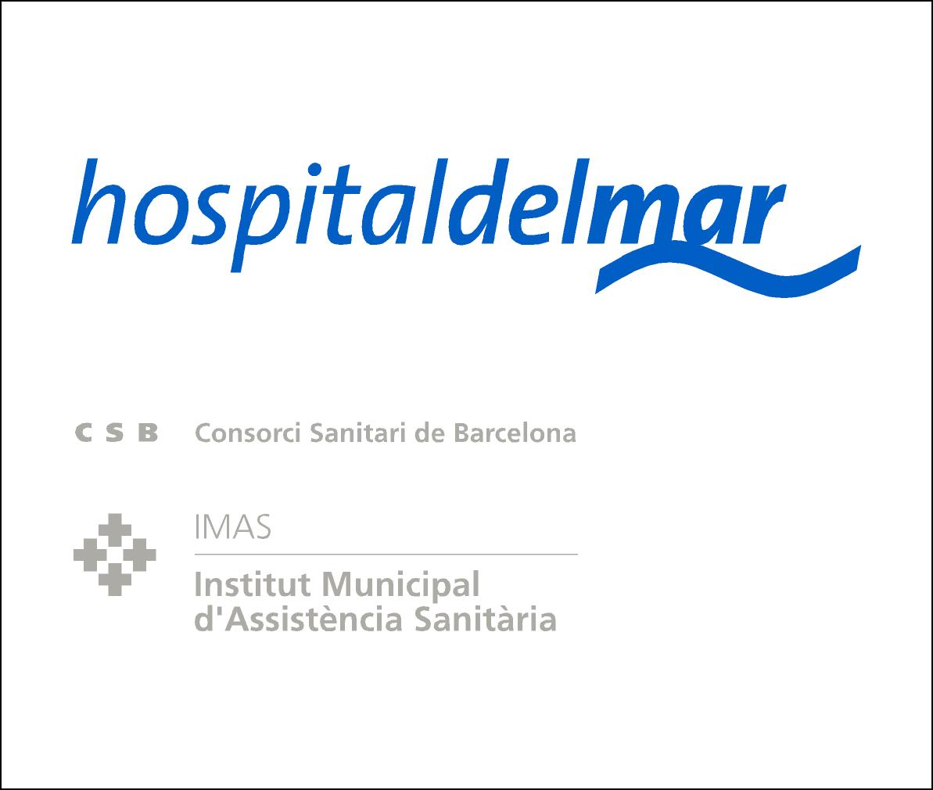

Els hospitals Sant Joan de Déu, Sant Pau, del Mar i Vall d’Hebron impulsen la creació d’un hotel per pacients a Barcelona

- S’ha creat una fundació que es diu Casateva

- 40 entitats de la societat civil catalana, entre elles fundacions i associacions de pares de pacients, ja s’han adherit al projecte

Barcelona, 9 de desembre de 2008.- Els hospitals Sant Joan de Déu, Vall d’Hebron, Sant Pau i del Mar impulsen la creació d’un Hotel de Pacients, un espai d’acollida per als nens i les famílies que s’han de desplaçar temporalment a Barcelona per rebre un tractament mèdic d’alta complexitat. Un total de 40 entitats de la societat civil catalana, entre elles diverses fundacions i associacions de pacients, ja s’han sumat a la iniciativa i formen part del patronat de la fundació Casateva, que s’ha creat per impulsar el projecte.

Avui ha estat presentada aquesta iniciativa a un centenar d’empresaris i directius catalans a la seu d’ESADE a Barcelona.

4.000 famílies desplaçades l’any

Els hospitals amb atenció pediàtrica de Barcelona han esdevingut en els darrers anys centres de referència en assistència als infants no tan sols per tot Catalunya sinó també per a altres comunitats de l’Estat en moltes patologies. Cada any més de 4.000 nens de fora de Barcelona -1.000 de fora de Catalunya- es desplacen a Barcelona per rebre un tractament mèdic d’alta complexitat. Les famílies d’aquests nens es veuen abocades a construir una vida en paral·lel –deixar la feina, trobar un allotjament a Barcelona, etc. - que de vegades no poden suportar econòmicament en una situació ja especialment difícil des del punt de vista emocional.

Barcelona manca d’una estructura que doni suport a aquestes famílies. Algunes entitats privades sense ànim de lucre i sensibilitzades amb aquest problema ja han posat en marxa diferents iniciatives per oferir un allotjament a les famílies desplaçades però són insuficients. S’estima que cal crear-ne 60 noves places.

En aquest context, la Fundació Casateva ha impulsat la creació d’un Hotel de Pacients que permeti oferir un allotjament a les famílies de fora de Barcelona mentre el seu fill estigui ingressat a l’hospital i a aquelles famílies amb infants malalts que no han d’estar ingressats però han de romandre a la ciutat per rebre un tractament ambulatori. L’objectiu és que aquestes famílies disposin d’un lloc on es puguin sentir com a casa, on els nens i les famílies no tinguin la sensació d’estar en un hospital i on puguin compartir les seves experiències amb altres infants i famílies.

Al patronat de la Fundació Casateva hi són, apart dels quatre hospitals esmentats, les fundacions Jubert Figueras, Enriqueta Villavecchia, Infantil Ronald McDonald, Fundación Antena 3 i Bienvenido / Fundació Hospitalitat. A més, també hi formen part l’Associació Catalana de Fibrosi Quística, l’Associació Suport Afectats Cardiopaties Congènites, Ferrovial Agroman i el Dr. Josep Santacreu, així com el Sr. Bonaventura Castellanos, com a secretari.

Què és la Fundació Casateva?

Fundació Casateva és una entitat sense ànim de lucre que neix amb la finalitat de donar suport a les famílies que s’han de desplaçar temporalment a viure a Barcelona mentre els seus fills reben tractament mèdic d’alta complexitat en un hospital de la ciutat.

Qui forma Casateva?

La Fundació Casateva està constituïda pels quatre grans hospitals de Barcelona que atenen infants (Hospital Sant Joan de Déu, la Vall d’Hebron, Sant Pau i el Mar); per entitats sense ànim de lucre que donen suport a les famílies desplaçades, i per empreses privades i particulars sensibilitzades amb aquesta necessitat. Més de 40 entitats s’hi han adherit al projecte.

El patronat de la fundació està format per:

President: Hospital Sant Joan de Déu

Vicepresident: Fundació Jubert Figueras

Secretari: Bonaventura Castellanos

Vocals: Associació Catalana de Fibrosi Quística
Associació Suport Afectats Cardiopaties Congènites
Ferrovial Agroman, S.A.
Fundació Enriqueta Villavecchia
Fundació Infantil Ronald McDonald
Fundación Antena3
Fundación Bienvenido/Fundació Hospitalitat
Hospital de la Santa Creu i Sant Pau
Hospital del Mar (IMAS)
Hospital Materno-Infantil Vall d’Hebron (ICS)

Entitats que s’hi han adherit: Acció Psoriasi; Acompanya-Ca N'Eva - Fundació Privada; ADER, Associació Malalts de Ronyó; Anima Fundació Privada; Asociación Afectados Síndrome de Marfan; Asociación Mucopolisacaridosis y síndromes relacionados (MPS); Asociación Española de Extrofia Vesical; Asociación Española de Síndrome de Cornelia de Lange; Asociación Española de Síndrome de Lowe; Asociación Española para la Galactosemia; Asociación Española Síndrome Aicardi; Asociación Nacional para Problemas de Crecimiento (CRECER); Associació Cardiopaties Congènites de Balears; Associació Catalana Fenilcetonúria i altres trastorns metabòlics (PKU i ATM); Associació Catalana de Síndrome de Prader-Willi; Associació Catalana de Traumàtics Crànioencefàlics i Dany Cerebral- TRACE; Associació Catalana d'Espina Bífida i Hidrocefàlia; Associació Catalana Síndrome X-Fràgil; Associació d'Ajuda als Afectats de Cardiopaties Infantils de Catalunya, Associació Espanyola Contra el Càncer- Barcelona. Associació Jo Existeixo; Coordinadora Síndrome de Down de Catalunya; Down Lleida; Federació Catalana d'Entitats Contra el Càncer (FECEC); Fundació Catalana Síndrome de Down; Fundació Creatia; Fundació El Somni Dels Nens; Fundació Esquerdes, SF; Fundació Nens i Nenes amb Càncer; Fundació Privada Anne; Fundación Atrofia Muscular Espinal; Fundación Internacional Josep Carreras per a la Lluita contra la Leucèmia; Fundación Menudos Corazones; Fundación Pequeño Deseo; Fundación Privada Ilusiones; Fundación Small; Immunitas Vera. Associació d'Al·lèrgics als Aliments i al Làtex de Catalunya; Nexe Fundació i Talita Fundación Privada

El projecte Hotel de Pacients

La Fundació Casateva neix amb el projecte de construir a Barcelona un Hotel de Pacients, un espai d’acollida per a pacients de fora de la ciutat i les seves famílies que permeti:
- allotjar les famílies de fora de Barcelona mentre dura el període d’hospitalització del seu fill
- allotjar el nen i la seva família quan l’infant no ha d’estar ingressat però ha de romandre a Barcelona per rebre tractament ambulatori

La fundació vol posar a disposició d’aquestes famílies un espai on es puguin sentir “com a casa”, on no tinguin la sensació d’estar en un hospital i on puguin relacionar-se amb altres famílies. Amb aquesta iniciativa Casateva vol contribuir a normalitzar la vida quotidiana d’aquestes famílies i afavorir el benestar del nen mentre duri el tractament sanitari.

Es tracta d’un projecte de ciutat, d’una iniciativa que va més enllà dels hospitals i que ha d’esdevenir un projecte de tots en el qual la societat civil ha de tenir un paper protagonista

Perquè cal un Hotel de Pacients?

Els hospitals de Barcelona han esdevingut en els darrers anys centre de referència pediàtrica no tan sols per tot Catalunya sinó també per a altres comunitats autònomes de l’Estat en moltes patologies. Cada any els quatre hospitals de la ciutat que tenen servei de pediatria tracten més de 4.000 nens de fora de Barcelona, dels quals més de 1.000 viuen fora de Catalunya.

En els propers anys aquesta posició de referència dels hospitals barcelonins serà més accentuada tenint en compte que la ciutat està esdevenint un dels nuclis més importants d’investigació biomèdica del sur d’Europa i que l’aparició de nous coneixements en l’àmbit de les ciències de la salut atraurà encara més pacients.
Les famílies d’aquests infants malalts es veuen abocades a construir una vida en paral·lel –deixar la feina, trobar un allotjament a Barcelona, etc. - que de vegades no poden suportar econòmicament.

D’altra banda, en l’actualitat els nens que viuen lluny de Barcelona han d’estar hospitalitzats encara que alguns podrien rebre el tractament en règim ambulatori. Si existís una infraestructura que allotgés aquest menors, no caldria que restessin ingressats.

La ciutat, però, no disposa d’una estructura suficient per donar resposta a aquestes necessitats com sí tenen altres països d’Europa i sobretot els Estats Units.

Quina és la situació actual?

Actualment diverses associacions i fundacions sensibilitzades amb aquesta problemàtica col·laboren amb els hospitals i tenen en marxa diverses iniciatives per posar a disposició de les famílies desplaçades residències o pisos on puguin allotjar-se mentre són a Barcelona. Alguns dels recursos existents actualment són:
- Casa Ronald McDonald: residència amb capacitat per a 15 famílies
- Fundació Enriqueta Vilavecchia: 8 pisos
- Fundació Privada Jubert Figueras: 5 pisos
- Fundació Internacional Josep Carreras: 6 pisos
- Fundació Hospitalitat: 4 pisos
- Associació Suport Afectats Cardiopaties Congènites: 1 pis

Aquests recursos, però, resulten insuficients per cobrir la demanda. Un anàlisi de les dades assistencials estima que calen 60 noves places d’allotjament per acollir les famílies desplaçades.

Com serà l’Hotel de Pacients?

El projecte que impulsa la Fundació Casateva preveu la construcció de 60 habitacions/apartaments en una superfície de 5.724 m2, ens uns terrenys cedits per l’Ajuntament de Barcelona.

L’Hotel de Pacients oferirà a les famílies suport assistencial. Un treballador social gestionarà les entrades i sortides de les famílies, un suport d’infermeria vetllarà “in situ” per les possibles necessitats assistencials dels nens en tractament que hi siguin allotjats i un servei de transport regular facilitarà el desplaçament dels infants i les seves famílies als centres hospitalaris on reben tractament.

L’Hotel de Pacients disposarà de zones comuns com espais de jocs, sales d’estar per a pares, jardí, servei de restauració, espai de bugaderia i aparcament.

Més informació:

Hospital Sant Joan de Déu
Servei de Comunicació
Albert Moltó / Lourdes Campuzano
Telf. 93 253 21 50 / 605 695 277

